寄存器溢出（案例：26_3_17/00001_v014_CONV1x1_4bit）
- 核心故障是寄存器索引越界：代码仅支持16个寄存器（索引0-15），但案例指令尝试写入索引16-18；
- 索引越界的根源是cmd.bin解码后的指令包含非法寄存器索引，且解码逻辑会将原始索引减2进一步放大越界问题；
- 异常触发点为NPU.cpp的NPU::Run()函数中register_value_.at()的范围检查。
可能的解决方案：编译器请检查cmd.bin的REGWRITE命令相关的idx是否存在越界

故障现象
运行时错误：
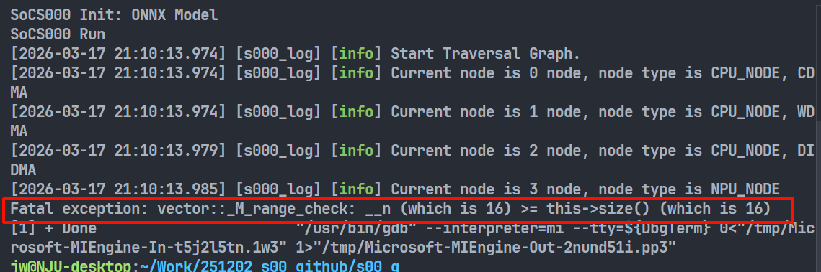
- Fatal exception: vector::_M_range_check: __n (which is 16) >= this->size() (which is 16)

直接崩溃位置
- 源码文件：s000_cmodel/source/module/nputop/NPU.cpp
- 函数：NPU::Run()
- 崩溃语句：register_value_.at(reg_target_idx_) = reg_target_value_;
- register_value_ 的大小为16（初始化为vector<int>(16, 0)），有效索引范围是[0, 15]。

哪个解码文件导致寄存器越界
溢出问题源于该案例文件解码后的命令流：
- testcase/26_3_17/00001_v014_CONV1x1_4bit/case/cmd.bin
代码中的关键解码流程：
- main.cpp 通过LoadBinVector_for_cmd(...)函数加载命令（cmd）
- Utility/IO/FileIO.cpp 中的LoadBinVector_for_cmd函数会对每个4字节的字进行字节反转
- CommandList::ParseREGWRITECMD 函数解码出target_index（目标索引）
- NPU::Run 函数通过reg_target_idx_ = target_index - 2将其转换为向量索引
因此，这并非直接解析原始字节数据导致的问题，而是对每个字完成字节反转后，运行时解码得到的命令字引发的异常。

解码出的违规命令
使用与运行时相同的逻辑（LoadBinVector_for_cmd函数）解码cmd.bin后，发现存在以下寄存器写入（REGWRITE）命令：
- target_index = 18 → reg_target_idx = 16（第一个无效索引）
- target_index = 19 → reg_target_idx = 17
- target_index = 20 → reg_target_idx = 18
由于寄存器影子向量仅有16个元素，reg_target_idx = 16时会立即触发范围检查异常。

根本原因总结
- 当前的模型实现仅支持/镜像映射16个寄存器槽位；
- 该v014 4bit版本的案例在cmd.bin中尝试写入更高的寄存器索引（18/19/20）；
- 因此在NPU::Run函数中，vector::at的范围检查失败，触发运行时异常。

结论
寄存器越界问题由以下文件解码后的指令导致：
- testcase/26_3_17/00001_v014_CONV1x1_4bit/case/cmd.bin
且异常具体出现在：
- s000_cmodel/source/module/nputop/NPU.cpp 文件的NPU::Run函数中，执行register_value_.at(reg_target_idx_)写入操作时。

